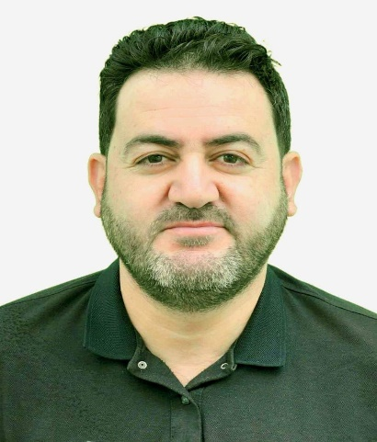

*Nom : KHERCHOUCHE* 

*Prénom : ZOHEIR*

*Nationalité : Algérienne.*

*Date et lieu de Naissance : 17/04/1981 à TLEMCEN*

*Adresse : Cité Point du Jour- Oran 31100*

*Situation familiale : Mariée. 01 enfant*

*@ : kherchouchezoheir31@gmail.com*

*Mobile : 0793 36 75 03 / 0561 75 68 89*

***DIPLOME ET FORMATION***

* *Diplôme B.A.C 1998*
* *Permis de conduire catégorie B (2003)*

***EXPERIENCE PROFESSIONNELLE***

* 01/01/2004 au 01/09/2006 Démarcheur SARL Oran plastique
* 08/08/2008 30 /09/2010 : AGT des opérations dans une entreprise de gardiennage (service des OPS)
* 01/10/2010 au 31/12/2015 Responsable des moyen GRE dans une entreprise des travaux publique SARL kherif
* Du 04/04/2016 au 29/02/2020 Superviseur des ventes dans une entreprise des boissons diverses et des eaux minérales SARL Ibrahim
* 1 mars 2020 superviseur DD / DI région ouest dans une entreprise des eaux minérale Nomade
* 01/01/2021 au 01/10/2021 chef de zone chez group iffcoo (Noor)
* 15/01/2022 au 15/01/2023 chef de zone chez group hygienix

CONAISSANCE LINGUISTIQUE

* Arabe : Très bien. /Anglais : Moyen /Français : Courant

QUALITE PERSONNEL

* + Elément sérieux et disponible.
  + Bonne condition physique / Capacité d’adaptation et d’intégration.
  + Sens de responsabilité, Dynamique, Ordonné.